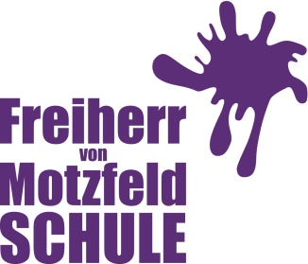
Freiherr-von-Motzfeld-Schule
Gemeinschaftsgrundschule der Stadt Goch

Hevelingstraße 113
47574 Goch, 30.04.2020
Telefon: 02823 / 5043
Fax: 02823 / 418489
Mail: info@freiherr-von-motzfeld-schule.de

Liebe Eltern,

nach Absprache mit dem Schulamt für den Kreis Kleve und der Schulverwaltung (am 30.04.2020 um 10.00 Uhr), kann ich zu diesem Zeitpunkt keine verbindliche Aussage zur Schulöffnung machen. Es ist davon auszugehen, dass wir erst am 07.05.2020 starten dürfen und nicht, wie bisher angekündigt, am 04.05.2020. Die Vorbereitungen zum 04.05.2020 sind an der Freiherr – von – Motzfeld – Schule abgeschlossen. Hygieneplan, Elternbriefe, die Vorbereitung der Klassenräume nach den vorgegeben Standards, Informationen und Planungen zum Bus- und Taxitransfer, sowie ein Pausenhofkonzept etc. liegen vor. Wir wären startklar!

Mit freundlichen Grüßen und bleiben Sie gesund

Ursula Niewerth

